**LAPORAN TUGAS BESAR UAS**

**DESAIN WEB ( B )**



**Bryan Reynaldi**

**4519210075**

**TEKNIK INFORMATIKA S-1**

Nama Web : Pegasus.Info

Tampilan Home

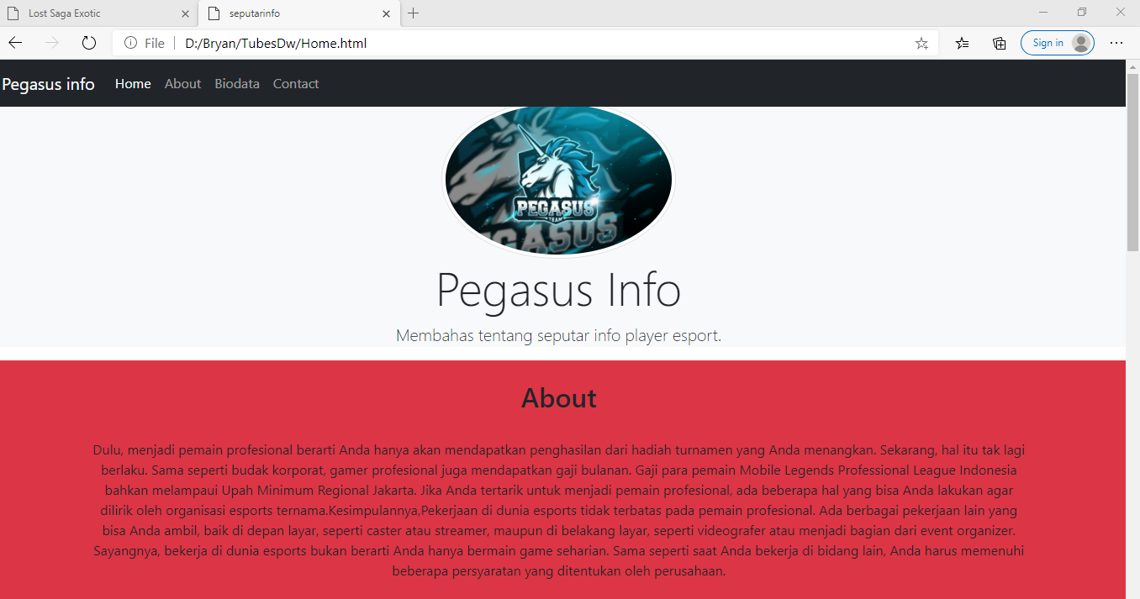

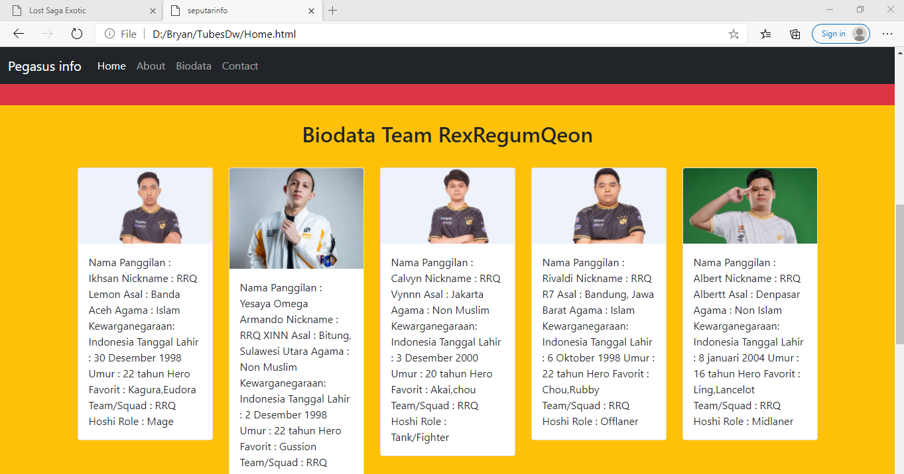

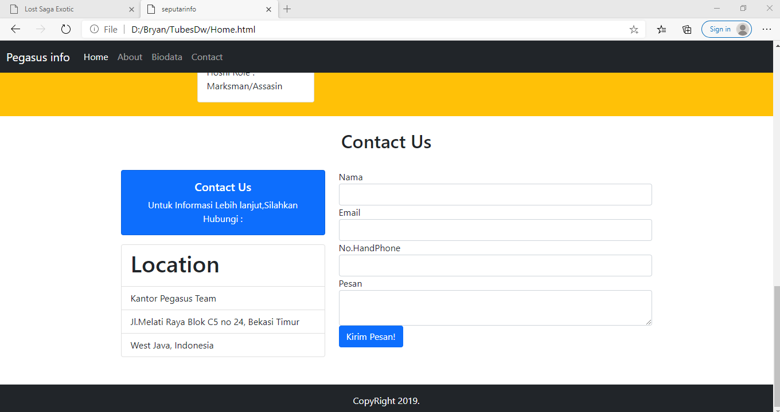

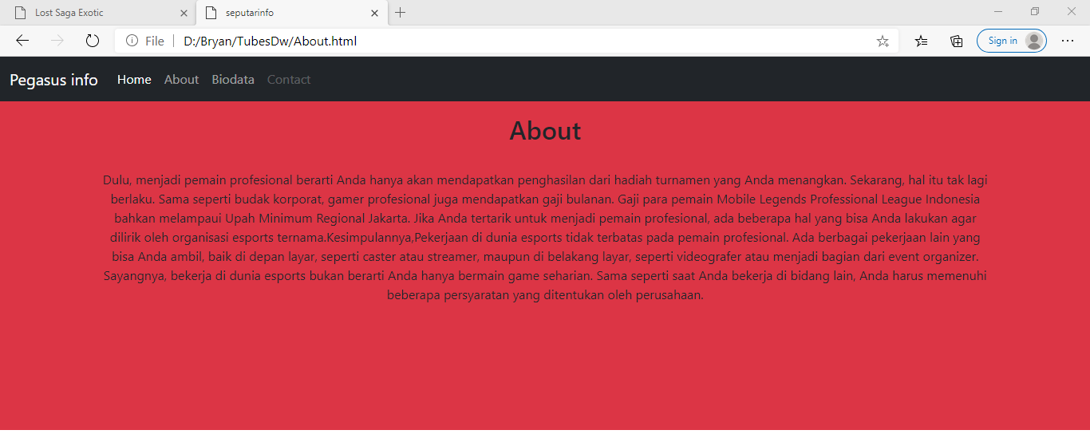Tampilan About :

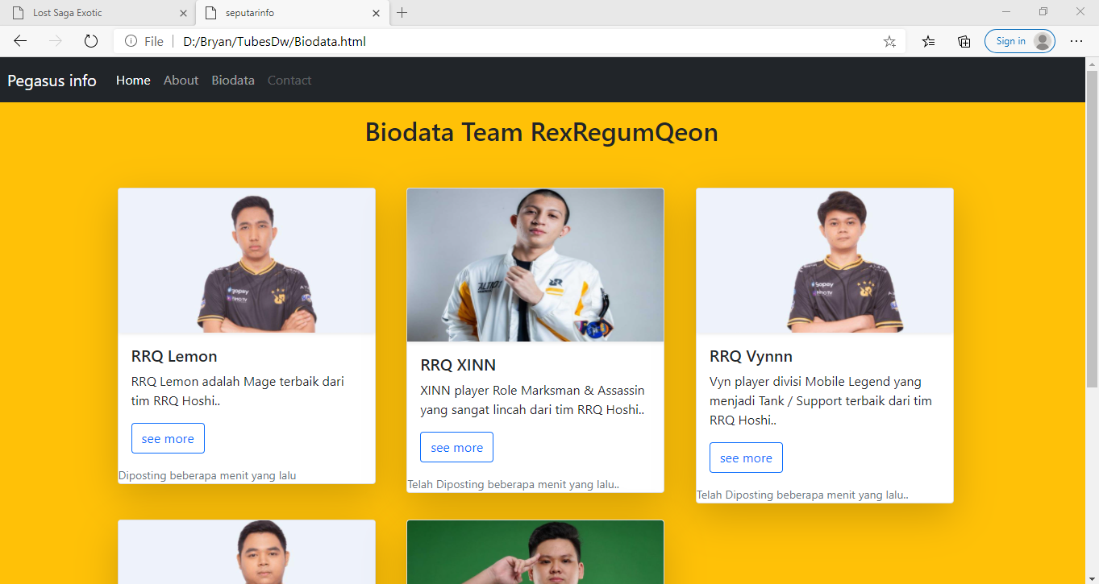Tampilan Biodata :

Tampilan saat mengeklik “ See More” di profil :

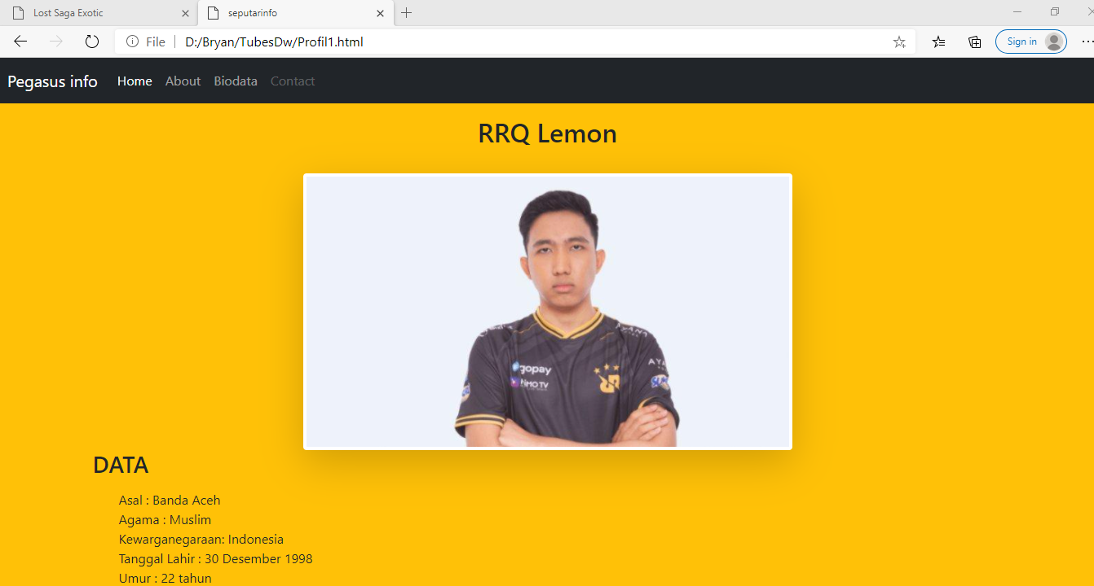

Tampilan Saat Mengeklik Contact :

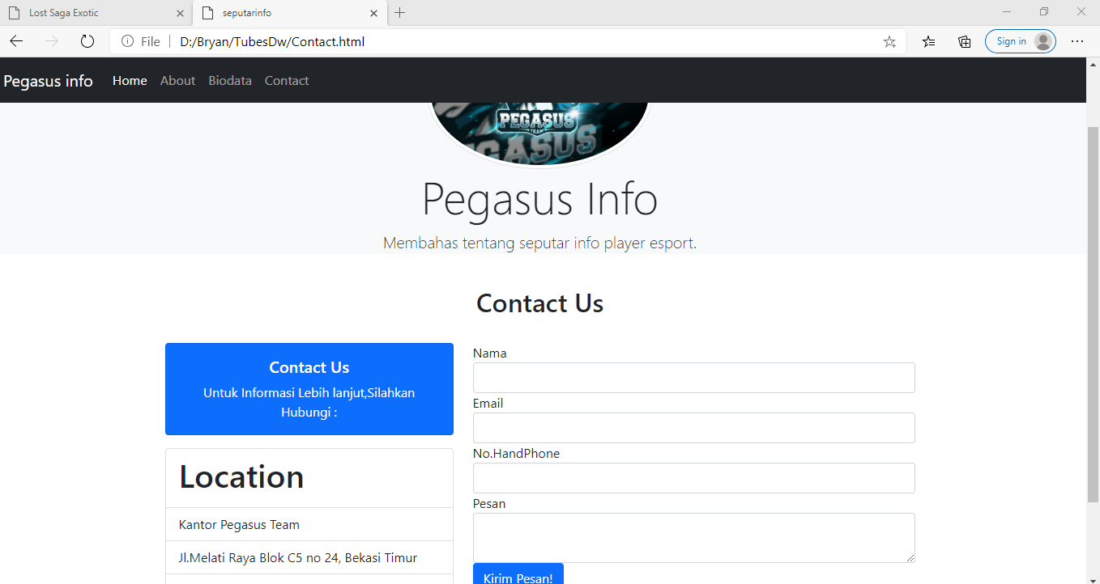

Untuk Halaman CSS nya :

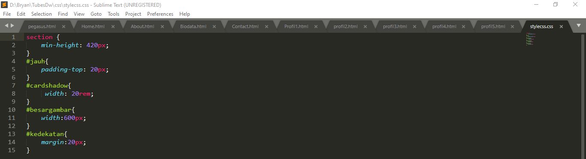

Nah untuk halaman css nya ini saya menggunakan 5 css:

* Pertama saya memakai SECTION tinggi minimalnya : 420px.
* Kedua untuk jarak antara Gambar dengan Tullisan dari nama profilnya itu saya memakai Padding Top : 20px.
* Ketiga untuk Profilnya saya memakai Cardbox shadow width 20 rem; rgba.
* Keempat untuk besar gambarnya saya menggunakan Width berukuran 600px.
* Dan yang kelima untuk jarak tulisanya itu saya memakai Marginnya 20px.